20203508 오세범

3-0,1

3-2

3-3,3-4

3-5

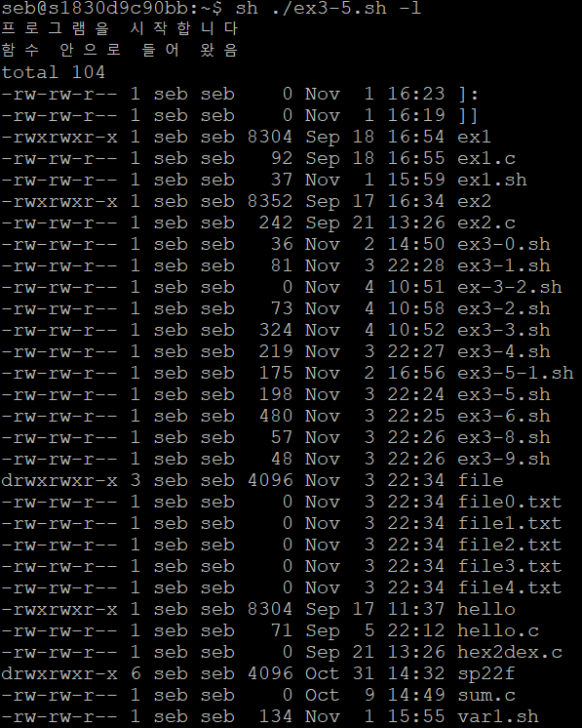

3-7

3-8

3-9

